**BAB III**

**ANALISIS SISTEM**

# Analisis sistem

Analis sistem merupakan penguraian dari suatu sistem informasi yang utuh ke dalam bagian-bagian dari komponen dengan maksud untuk melakukan identifikasi dan evaluasi permasalahan, kesempatan, hambatan yang terjadi dan kebutuhan yang diharapkan sehingga dirasakan perlu untuk mengusulkan perbaikan sistem dan juga merupakan langkah persiapan menuju ke tahap perancangan.

## Analisa Prosedur Berjalan

Pada bagian ini akan di bahas bagaimana prosedur dan aliran dokumen yang sedang berjalan dari satu entitas ke entitas lain yang digambarkan dalam bentuk *Unified Modeling Language* (UML). Berdasarkan hasil wawancara dan observasi pada sistem yang sedang berjalan, terdapat prosedur pada sistem manual yang sedang berjalan. Antara lain:

1. **Prosedur Pencatatan Aset Barang**
   * + 1. Bidang adminstrasi mendata aset bergerak belanja kantor seperti mobil, motor, tv, *personal computer,* kulkas, Mesin Absensi
       2. Data aset bergerak di catat ke dalam buku.
       3. Data aset yang telah di catat di serahkan kepada pimpinan untuk di tanda tangani.
       4. Data aset yang telah di tanda tangani di arsipkan.

1. **Prosedur Perhitungan Penyusutan Aset**
2. Pimpinan meminta laporan penyusutan aset setiap tahun ke bidang administrasi.
3. Administrasi setiap tahunnya menghitung penyusutan aset berdasarkan data aset yang telah di tanda tangani oleh pimpinan.
4. Bidang adminstrasi menghitung penyusutan dengan metode saldo menurun ganda.
5. Aset yang telah di hitung penyusutanya di catat ke dalam buku untuk di jadikan laporan.
6. Laporan di serahkan kepada pimpinan.

## Unified Modeling Language(UML) Yang Sedang Berjalan

*Unified Modeling Language* (UML) merupakan suatu kumpulan teknik terbaik yang telah terbuktisukses dalam memodelkan system yang besar dan kompleks, *Unified Modeling Language* (UML) tidak hanya digunakan dalam proses pemodelan perangkat lunak, namun hampir dalam semua bidang yang membutuhkan pemodelan.

Tujuan Penggunaan *Unified Modeling Language* (UML) yaitu memberikan bahasa permodelan yang bebas dari berbagai bahasa pemrograman dan Proses rekayasa, Menyatukan praktek-praktek terbaik yang terdapat dalam pemodelan, memberikan model yang siap pakai, bahasa pemodelan visual yang ekspresif untuk Mengembangkan dan saling menukar model dengan mudah dan mengerti secara umum. Adapun *Unified Modeling Language* (UML) dari prosedur yang sedang berjalan dapat dilihat pada gambar berikut :

1. ***Use Case* Berjalan**

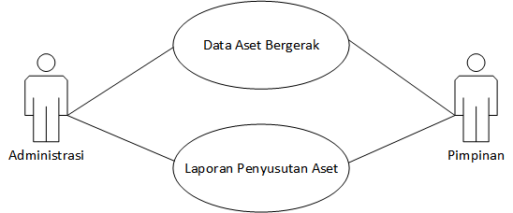

Gambar 3.1 *Use Case Diagram*

1. ***Activity* Diagram prosedur Pendataan aset bergerak**

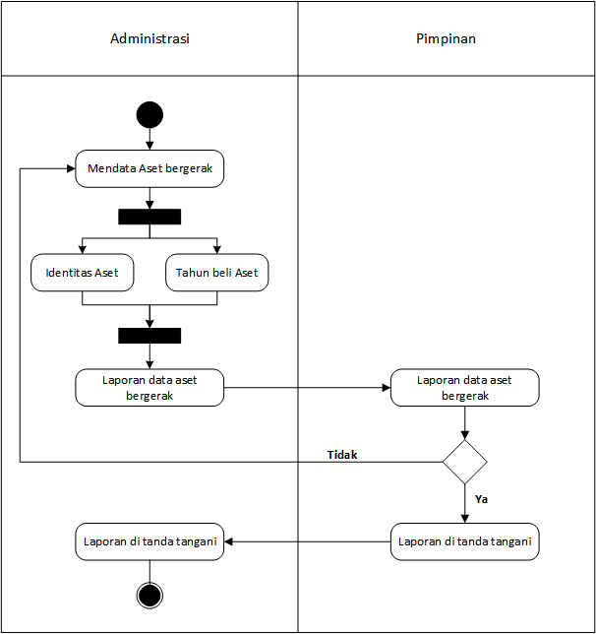

Gambar 3.2 *Activity Diagram –* Prosedur pendataan aset bergerak

1. ***Usecase* Diagram Prosedur Perhitungan Penyusutan aset bergerak**

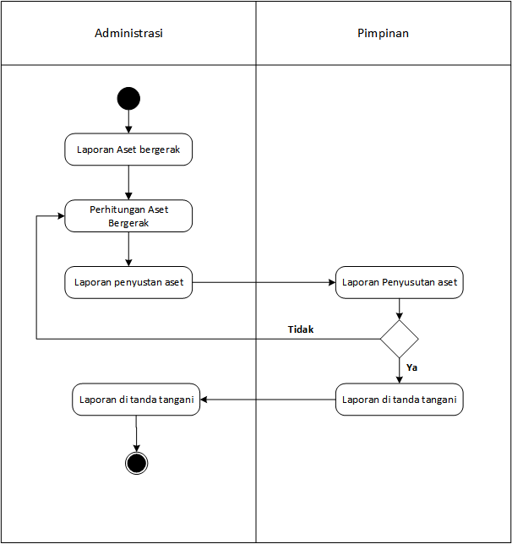

Gambar 3.2 *Activity Diagram –* Prosedur Perhitungan aset bergerak

# Analisa Kebutuhan Dokumen

Analisis dokumen merupakan proses untuk mengetahui s*pesifikasi* dan informasi yang ada pada suatu dokumen. Dokumen yang digunakan adalah sebagai berikut :

* + - * 1. Buku Catatan Pendataan Aset Bergerak

Fungsi :Untuk mencatat Data Aset

Sumber : Bidang administrasi

Media : Buku

* + - * 1. Buku Perhitungan Penyusutan aset

Fungsi : untuk mencatat Penyusutan aset

Sumber : Administrasi

Media : buku

* + - * 1. Buku Laporan Aset Bergerak

Fungsi : 1. Laporan data aset

* 1. Laporan Penyusutan aset

Sumber : administrasi

Media : Buku

# Analisa Kelemahan Sistem

Karena sistem yang berjalan yang dilakukan oleh bidang administrasi masih dikerjakan secara manual, maka ditemukan adanya beberapa kelemahan dan kekurangan yang ada, kelemahan tersebut antara lain sebagai berikut :

1. Efisiensi

Dalam pencatatan/ pendataan aset bergerak, perhitungan penyusutan aset, pembuatan laporan yang dilakukan oleh bidang administrasi masih dilakukan secara manual, ini merupakan suatu kendala bagi administrasi karena memerlukan waktu yang cukup lama. Maka diharapkan dengan ditetapkan sistem komputerisasi dalam pencatatan/pendataan aset, perhitungan penyusutan aset dan pembuatan laporan menjadi lebih baik dan efisien.

1. Keakuratan Data

Dalam pembuatan laporan yang dilakukan oleh administrasi masih dilakukan secara manual sehingga mengakibatkan data kurang akurat. Pengolahan data dengan komputer diharapkan menjamin keakuratan data-data yang disajikan.

1. Ketepatan Waktu

Karena sulit dan lamanya proses yang dilakukan secarang manual, maka keterlambatan informasi bisa terjadi, padahal ketepatan waktu sangatlah penting dalam menghasilkan informasi.

1. Pencarian Data

Pada Proses pengarsipan secara manual pencarian data sangat sulit dilakukan karena harus mencari data yang begitu banyak, dengan menggunakan komputer pencarian data dapat dengan cepat dilakukan.

# Analisa Kebutuhan Sistem

Analisis kebutuhan sistem sangat dibutuhkan guna menunjang penerapan sistem baru, sistem baru yang akan diterapkan harus sesuai dengan kebutuhan. Fungsi dari sistem baru ini adalah untuk membantu serta mempermudah administrasi dalam mengelola dan melakukan pencatatan barang yang telah dibeli serta laporan – laporan.

1. Analisis *Database*

Sesuai dengan analisis yang dilakukan, maka tabel-tabel yang dibutuhkan oleh sistem.

1. Analisis Fungsional

Tahapan perangkat lunak Sistem Informasi Pengolahan Data Aset, di gambarkan dalam Diagram UML.

1. Analisis Kebutuhan Perangkat Lunak

Kebutuhan perangkat lunak untuk menunjang pembuatan antara lain:

1. Sistem operasi berbasiskan *windows 10 Ultimate.*
2. Tempat penyimpanan database menggunakan PHP *MyAdmin.*
3. *Notepad++* sebagai penunjang pembuatan aplikasi*web* berbasis *PHP, Java Script, dan HTML*.

### Kebutuhan Informasi

Kebutuhan informasi yang akan disajikan untuk memenuhi kebutuhan dalam implementasi antara lain :

1. **Kebutuhan masukan (Input)**
2. Data berupa *username* dan *password* yang diperlukan untuk *user* saat login ke dalam sistem.
3. Petugas meliputi nama, sandi dan tingkatan hak akses terhadap sistem.
4. **Kebutuhan Proses**

Sistem Informasi Manajemen Aset dan Perhitungan Penyusutan menggungakan metode Saldo Menurun Ganda Pada LKP OTTO DJABIL terdiri dari beberapa proses antara lain :

1. Proses pemasukkan data *login* (bagian administrator). Dalam proses pemasukkan data login, petugas memasukkan data login, data barang, dan data yang lainnya.
2. Proses pemasukan data barang, dilakukan oleh administrator.
3. Kebutuhan keluaran (*Output*)

Keluaran dari Sistem berupa Laporan Data Aset Bergerak dan laporan penyusustan aset.

1. Kebutuhan Pengguna

Perancangan Sistem Informasi Manajemen Aset dan Perhitungan Penyusutan menggungakan metode Saldo Menurun Ganda Pada LKP OTTO DJABIL yang akan dibangun nantinya diproses secara global oleh user administrator sesuai hak aksesnya.